  ЕВРОПЕЙСКИ ФОНД ЗА  РЕГИОНАЛНО РАЗВИТИЕ  Инвестираме във Вашето бъдеще | Проектът се финансира от Европейския фонд за регионално развитие и от държавния бюджет на Република България | 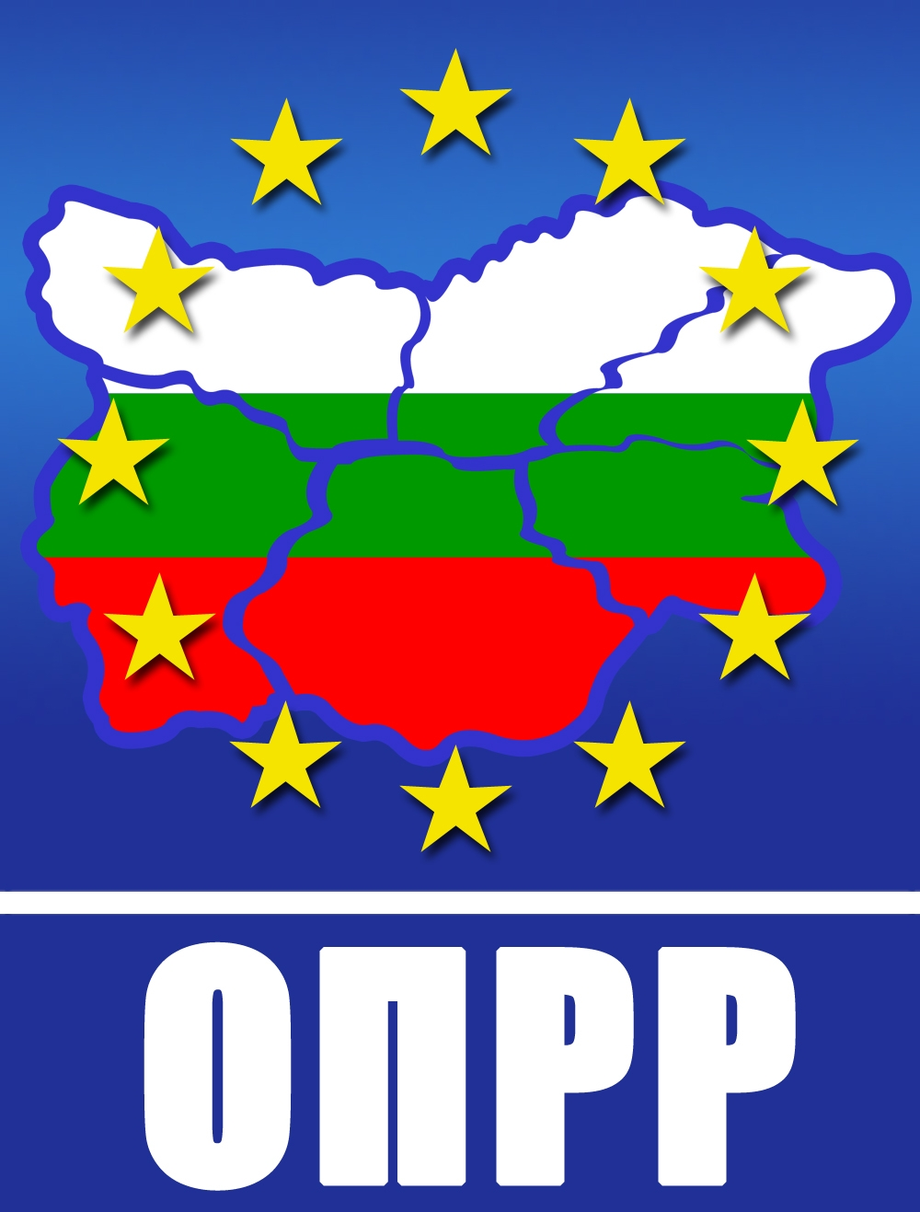  Оперативна програма „Регионално развитие”  2007 – 2013 г.

ДОКУМЕНТАЦИЯ ЗА УЧАСТИЕ

В
ОТКРИТА ПРОЦЕДУРА
ЗА ВЪЗЛАГАНЕ НА ОБЩЕСТВЕНА ПОРЪЧКА С ПРЕДМЕТ:

„Избор на изпълнител за изготвяне на оценка за съответствие на инвестиционните проекти по проект "Създаване на готовност за следващият програмен период". по договор за БФП № BG161PO001/5-02/2012/013

СЪДЪРЖАНИЕ:
- Решение за откриване на процедурата.
- Обявление.
- Указания за участие в обществената поръчка.
- Образци:
- Образец №1 – Оферта
- Образец №2 - Административни сведения
- Образец №3 - Декларация, че участникът е запознат с всички обстоятелства от значение за поръчката.
- Образец №4 - Декларация, че участникът ще спазва всички условия необходими за изпълнение на поръчката
- Образец № 5- Ценовата оферта.
- Образец № 6- Техническо предложение.
- Образец № 7- . Информация за общия оборот от дейността на участника и от оборота от услуги по изготвянето на комплексни доклади за оценка на съответствието на инвестиционни проекти за последните 3 (три) приключили финансови години 2011,2012, 2013
- Образец № 8- Списък на основните договори с предмет: изготвянето на комплексни доклади за оценка на съответствието на инвестиционни проекти, изпълнени през последните 3 години, считано до датата определена като краен срок за подаване на офертата, удовлетворяващи минималните изисквания.
- Образец № 9- Списък - декларация за предложените експерти за изпълнение на поръчката.
- Образец № 10- Професионални автобиографии.
- Образец № 11- Декларация от всеки един от експертите, част от екипа на участника, за ангажираност в изпълнението на поръчката, за принадлежност и наличност.
- Образец № 12- Декларация за регистрация по ЗТР.
- Образец № 13- Декларация за отсъствие на обстоятелствата по Декларация за отсъствие на обстоятелствата по чл. 47, ал. 1, т.1, б."а-д" , ал.2, т.2 и 5 и ал.5 т.1 от ЗОП.
- Образец № 14- Декларация по чл.47, ал.1,т.2 и 3 и ал.2, т.1,2а,3 и 4 и ал.5, т.2 от ЗОП.
- Образец № 15- Декларация по чл. 56, ал.1, т.8 от ЗОП.
- Образец № 16- Декларация за съгласие за участие като подизпълнител.
- Образец № 17- Декларация от членовете на обединението.
- Образец № 18- Проект на договор.
- Образец № 19 - Декларация по чл. 56, ал. 1, т. 11 от ЗОП.
- Образец № 20 - Декларация по чл. 56, ал. 1, т. 12 от ЗОП.

